Tilskudd NMSK- skogkultur Midtre Gauldal 2021.

Tiltak | Tilskuddssats | Tilskuddsberettigede kostnader
Planting | 25% | Max. Kr 6,- pr. plante
Suppleringsplanting | 25% | Max. Kr 10,- pr. plante
Flekkmarkberdning | 30% | Max. Kr 450,- pr. daa.
Hauglegging kombinert m. planting | 50% | Max. Kr 450,- pr. daa
Ungskogpleie | 50% | Max. Kr 450,- pr. daa

NB:
For planting vil «Standard utplantingstall for Trøndelag” bli lagt til grunn for godkjenning av tilskudd.
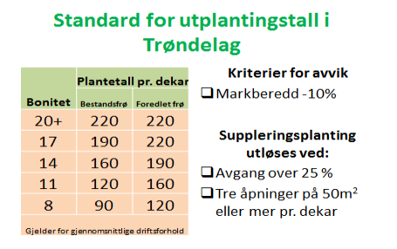

Nasjonale statlige tilskudd.
Til tettere planting (ved nyplanting) kan det gis inntil 60 % tilskudd.
Til suppleringsplanting kan det gis inntil 20 % tilskudd.
Søknader til nasjonale tilskudd behandles i to søknadsomganger med frist henholdsvis 1. august og 7. november.

Søknader om tilskudd:
Sendes til kommunen via Altinn: Altinn - Skogfondssystemet

For veiledning:
Kontakt: Ola H.S. Nygård tlf: 41464997 e-post: olanyg@mgk.no

